**Opdracht 1**

display: block;

Display: inline;



Display: inline-block;

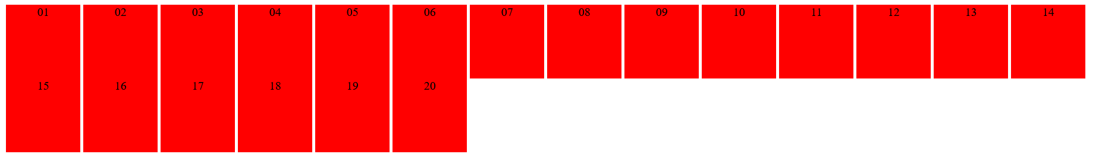

**Voor welke waarden worden de opgegeven width en height genegeerd?** inline

**Voor welke waarden worden de elementen als woorden op een pagina gezet?** inline

**Opdracht 2**

**Vanwaar komen de lege ruimtes tussen blokken die naast elkaar staan?** Door het standaard ruimte dat er tussen de html-elementen staat

**Opdracht 3**

**Waarom staat de tekst in de blokken horizontaal gecentreerd?** Dankzij de tekst-align: center; in het div-element

**Ga na dat een property vertical‐align:center geen effect heeft. Waarom eigenlijk niet?**

**Ga na dat vertical‐align:middle er niet voor zorgt dat de tekst verticaal gecentreerd wordt. Wat doet vertical‐align dan wel?** Vertical-align: center zal de element in een bepaalde lijn centreren maar in deze voorbeel is het lijn tekst even groot als het tekst zelf dus lijkt het alsof het geen effect heeft.

**Zoek op google of er een simpele manier is om tekst verticaal te centreren in een element.**

Het kan niet zonder dat het tekst in een andere element staat (zoals een p-element)

**In 'styles.css' staan twee verschillende CSS regels die de height instellen van een element met class="area tall". Waarom krijgt de regel voor class 'tall' voorrang?**

Omdat het classe “tall” als laatst toegepast wordt

**Opdracht 4**

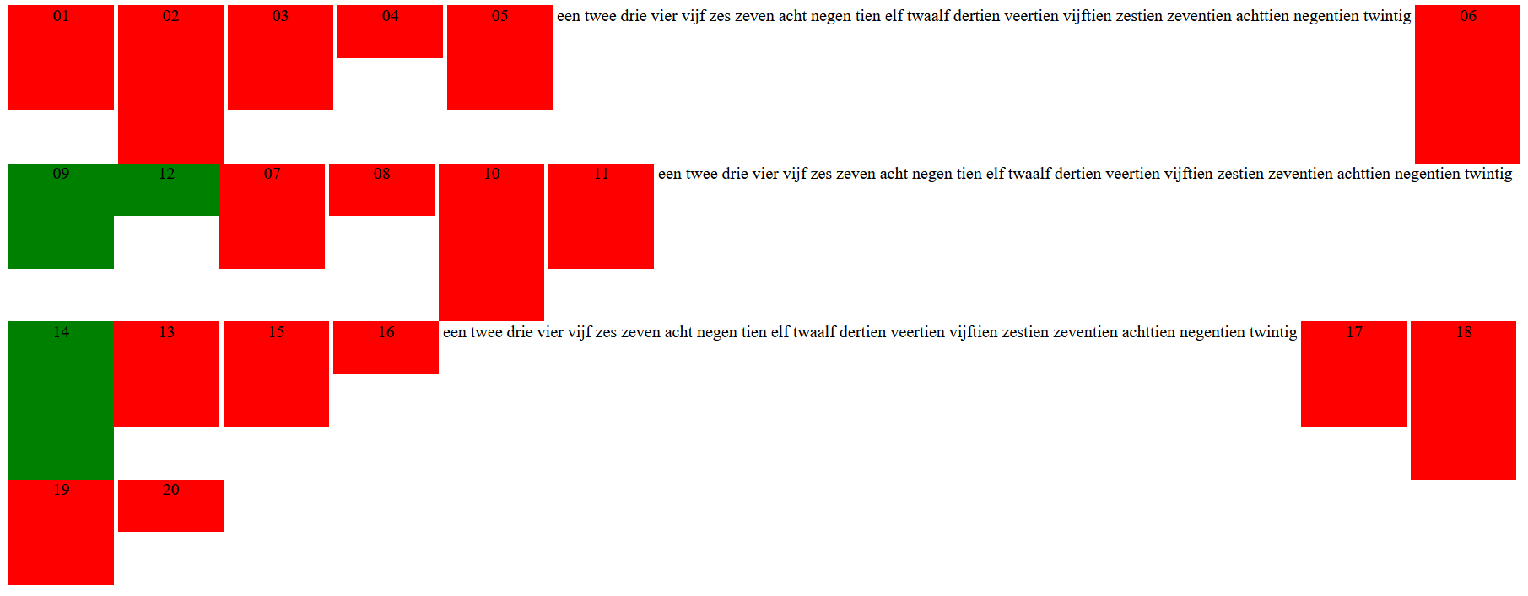

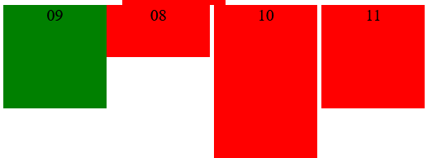

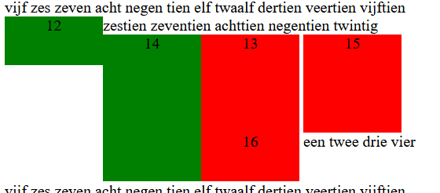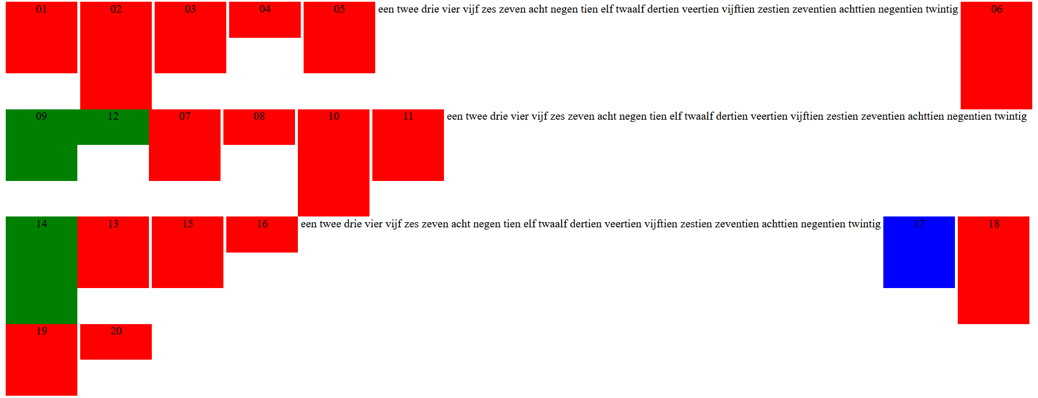

**Opdracht 5**

